**Sprawozdanie PROJEKT 2 CUDA**

**Nazwa zaliczanego przedmiotu:** laboratorium z przetwarzania równoległego

**Autorzy:** Michał Olszewski 144482, grupa L11, środa 9:45, tygodnie nieparzyste,

Kacper Nawrot 145246, grupa L11, środa 9:45, tygodnie nieparzyste

**Terminy:** wymagany: 22.06.2022,

rzeczywisty: 15.06.2022

**Wersja sprawozdania:** pierwsza

**Opis zadania:**

* przygotować i wyjaśnić przebieg przetwarzania wymaganych wersji programów:  
  - 0copy (wykorzystywanie pamięci przygotowanej przez procesor),  
  - shared memory (wykorzystanie pamięci współdzielonej),
* wykonać eksperyment obliczeniowy dla przygotowanych kodów z pomiarem czasu przetwarzania dla zadanego zakresu instancji i parametrów uruchomienia,
* wykonać eksperyment pomiaru efektywności przetwarzania przy użyciu programu oceny efektywności przetwarzania Night Compute,
* wykorzystać uzyskane wyniki obliczeń i miary efektywności do porównania jakości przetwarzania i udowodnienia, że wymagany zakres projektu został wykonany.

**Adresy email:** [michal.m.olszewski@student.put.poznan.pl](mailto:michal.m.olszewski@student.put.poznan.pl\),

[kacper.nawrot@student.put.poznan.pl](mailto:kacper.nawrot@student.put.poznan.pl)

1. **Opis użytej karty graficznej**

|  |  |
| --- | --- |
| **Procesor graficzny** | |
| Model | ASUS ROG STRIX RTX 3080 GAMING OC |
| Architektura | Ampere |
| Litografia | 8 nm |
| Tranzystory | 28.3 miliona |
| Powierzchnia krzemu | 628 mm2 |
| Magistrala | PCIe 4.0 x16 |
| **Pamięć** | |
| Rozmiar pamięci | 10 GB |
| Typ pamięci | GDDR6X |
| Magistrala pamięci | 320 bit |
| Przepustowość | 760.3 GB/s |
| **Render Config (SFU)** | |
| Shading Units | 8704 |
| TMUs (texture mapping unit) | 272 |
| ROPs (render output unit) | 96 |
| Liczba SM (streaming multiprocessor) | 68 |
| Liczba rdzeni Tensor | 272 |
| Liczba rdzeni RT | 68 |
| L1 Cache | 128 KB (per SM) |
| L2 Cache | 5 MB |
| **Prędkości zegarów** | |
| Base Clock | 1440 Mhz |
| Boost Clock | 1905 Mhz |
| Memory Clock | 1188 Mhz 19 Gbps effective |
| **Compute Capability 8.6** | |
| Liczba specjalnych jednostek funkcyjnych dla zmiennoprzecinkowych funkcji transcendentalnych o pojedynczej precyzji | 16 |
| Liczba warp schedulerów | 4 |
| Maksymalna liczba instrukcji wydanych jednocześnie przez jednego schedulera | 1 |
| Liczba jednostek Tensor | 4 |
| Rozmiar w KB zunifikowanej pamięci dla pamięci podręcznej danych i pamięci współdzielonej na wiele procesorów | 128 |
| **Brak ogarniczeń CUDA** | |

**Wyniki device Query**

|  |  |
| --- | --- |
| CUDA Driver Version / Runtime Version | 11.7 / 11.7 |
| CUDA Capability Major/Minor version number: | 8.6 |
| Total amount of global memory: | 10240 MBytes (10736893952 bytes) |
| (068) Multiprocessors, (128) CUDA Cores/MP: | 8704 CUDA Cores |
| GPU Max Clock rate: | 1905 MHz (1.90 GHz) |
| Memory Clock rate: | 9501 Mhz |
| Memory Bus Width: | 320-bit |
| L2 Cache Size: | 5242880 bytes |
| Maximum Texture Dimension Size (x,y,z) | 1D=(131072), 2D=(131072, 65536), 3D=(16384, 16384, 16384) |
| Maximum Layered 1D Texture Size, (num) layers | 1D=(32768), 2048 layers |
| Maximum Layered 2D Texture Size, (num) layers | 2D=(32768, 32768), 2048 layers |
| Total amount of constant memory: | 65536 bytes |
| Total amount of shared memory per block: | 49152 bytes |
| Total shared memory per multiprocessor: | 102400 bytes |
| Total number of registers available per block: | 65536 |
| Warp size: | 32 |
| Maximum number of threads per multiprocessor: | 1536 |
| Maximum number of threads per block: | 1024 |
| Max dimension size of a thread block (x,y,z): | (1024, 1024, 64) |
| Max dimension size of a grid size (x,y,z): | (2147483647, 65535, 65535) |
| Maximum memory pitch: | 2147483647 bytes |
| Texture alignment: | 512 bytes |
| Concurrent copy and kernel execution: | Yes with 5 copy engine(s) |
| Run time limit on kernels: | Yes |
| Integrated GPU sharing Host Memory: | No |
| Support host page-locked memory mapping: | Yes |
| Alignment requirement for Surfaces: | Yes |
| Device has ECC support: | Disabled |
| CUDA Device Driver Mode (TCC or WDDM): | WDDM (Windows Display Driver Model) |
| Device supports Unified Addressing (UVA): | Yes |
| Device supports Managed Memory: | Yes |
| Device supports Compute Preemption: | Yes |
| Supports Cooperative Kernel Launch: | Yes |
| Supports MultiDevice Co-op Kernel Launch: | No |
| Device PCI Domain ID / Bus ID / location ID: | 0 / 10 / 0 |

1. 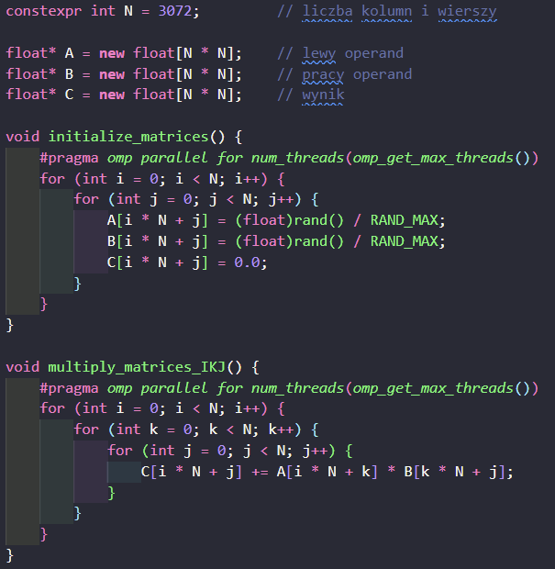**Kluczowe fragmenty kodów kernel**

Powyższy kod implementuje najbardziej optymalną wersję mnożenia macierzy z wykorzystaniem trzech pętli (***IKJ***), która minimalizuje zjawisko **false sharingu**[1]. Dla macierzy o rozmiarze Czas wykonywania wyniósł **0.398 sekundy** (AMD Ryzen 7 5800X 8 cores / 16 threads)

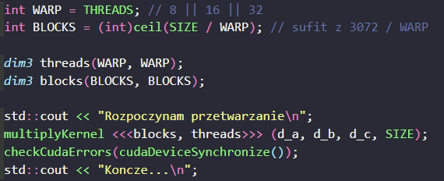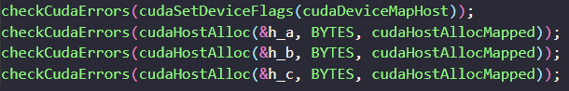**Program 0copy**

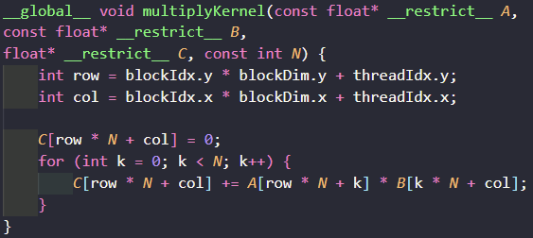

**cudaHostAlloc()** przydziela rozmiar bajtów pamięci hosta, która jest dostępna dla urządzenia. Sterownik śledzi zakresy pamięci wirtualnej przydzielone za pomocą tej funkcji i automatycznie przyspiesza wywołania funkcji takich jak cudaMemcpy(). Ponieważ pamięć może być dostępna bezpośrednio przez urządzenie, może być odczytywana lub zapisywana ze znacznie większą przepustowością niż pamięć stronicowana uzyskana za pomocą funkcji takich jak malloc().

W funkcji **multiplyKernel** obliczany jest indeks wiersza oraz kolumny dla każdego wątku, a następnie wyznaczamy wartość macierzy C w oparciu o wartości macierzy A oraz B. W kodzie wykorzystujemy synchronizację po zakończeniu kernela, która sprawia, że dalszy kod wykona się dopiero w momencie, kiedy wszystkie wątki zakończą swoje działanie. Klauzula restrict została wprowadzona w celu optymalizacji kodu – mówimy kompilatorowi, że dane te są jedynie do odczytu.

**Program shared memory**

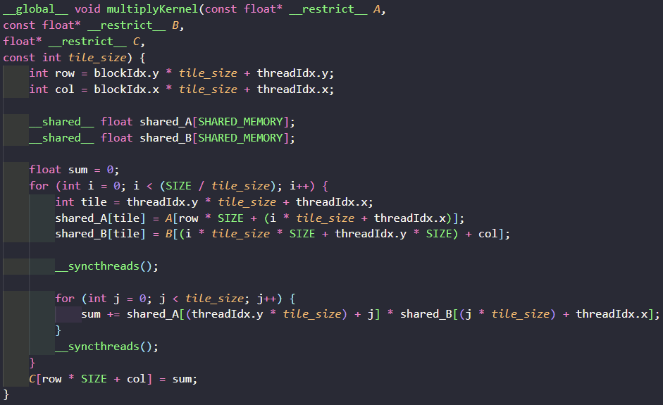

Powyższy kod różni się jedynie deklaracją rozmiaru pamięci współdzielonej i zmienioną funkcją kernel, co jednak będzie miało znaczący wpływ jeśli chodzi o czas przetwarzania. Wersja ta korzysta z pamięci współdzielonej, która gwarantuje mniejszą liczbę pobrań z wolnej pamięci globalnej (deklarujemy pamięć współdzieloną za pomocą klauzuli shared). Pierwsza pętla kernelu ma za zadanie podział pojedynczego mnożenia komórki macierzy na mniejsze fragmenty w celu lepszego podziału pracy i przyspieszenia obliczeń. Synchronizujemy wątki i przechodzimy do następnej pętli, która mówi ile razy dany wątek ma pobrać dane i obliczać sumy. Ostatecznie przypisujemy wartość do komórki macierzy C.

1. 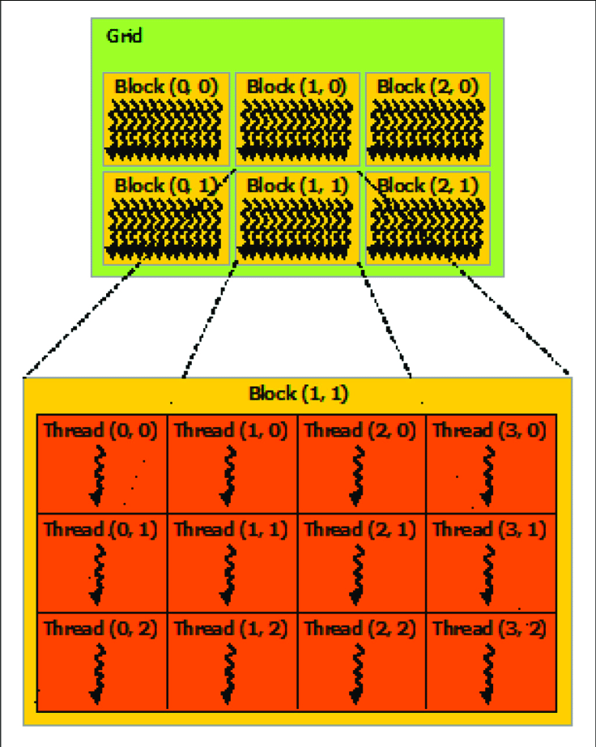**Rysunki**

Rysunek 1 Charakterystyczna budowa architektury karty graficznej. Grid składa się z bloków, a bloki zawierają w sobie wiele wątków.

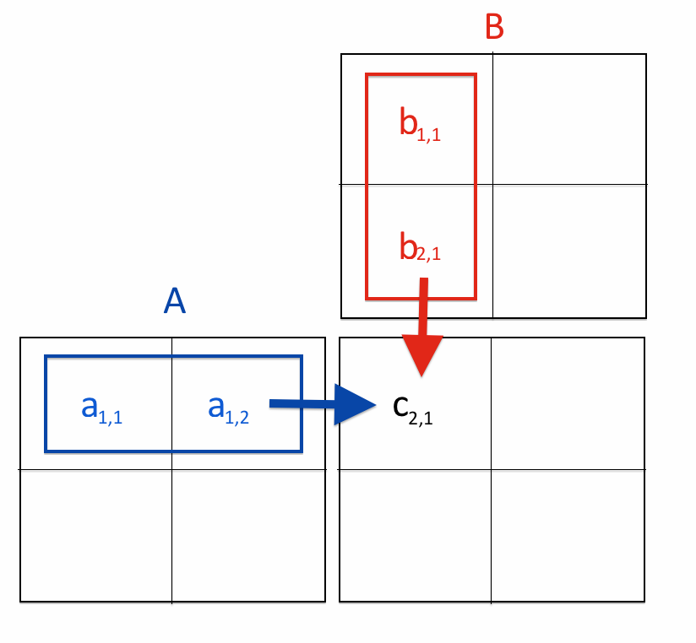

Rysunek 2 Sposób pobierania danych do pamięci współdzielonej (shared memory)

1. **Wzory**

$$P= \frac{2 × N^{3}}{T}$$

gdzie:

$P$– prędkość,

$N-$ rozmiar,

$T –$ czas uruchomienia jednokrotnego kernela.

$$a= \frac{t_{CPU}}{t_{GPU}}$$

gdzie:

$a-$ przyspieszenie,

$t_{GPU}-$ czas przetwarzania kodu na karcie graficznej,

$t_{CPU}-$ czas przetwarzania kodu na procesorze.

1. **Wyniki**

**Rozmiar tablicy dla wszystkich pomiarów wynosił 3072x3072**

|  |  |
| --- | --- |
| **POMIAR** | **ID** |
| GLOBAL [8X8] | 1 |
| GLOBAL [16X16] | 2 |
| GLOBAL [32X32] | 3 |
| SHARED [8X8] | 4 |
| SHARED [16X16] | 5 |
| SHARED [32X32] | 6 |
| CPU | 7 |

|  |  |  |  |  |  |  |  |
| --- | --- | --- | --- | --- | --- | --- | --- |
| **id** | **Duration [s]** | **Performance [flop/s]** | **Arithmetic intensity [flop/byte]** | **Compute (SM) throughput [%]** | **Memory throughput [%]** | **L1 hit rate**  **[%]** | **L2 hit rate**  **[%]** |
| **1** | 12.08 | 4.8E+9 | 0.65 | 2.41 | 22.61 | 91.31 | 46.86 |
| **2** | 5.01 | 1.2E+10 | 1.57 | 5.82 | 23.91 | 90.60 | 67.91 |
| **3** | 4.49 | 1.3E+10 | 1.75 | 6.49 | 6.33 | 98.02 | 74.22 |
| **4** | 1.07 | 5.4E+10 | 7.00 | 31.20 | 8.21 | 44.92 | 0.37 |
| **5** | 0.522 | 1.11E+11 | 15.09 | 58.98 | 15.96 | 30.28 | 0.44 |
| **6** | 0.421 | 1.38E+11 | 18.76 | 67.87 | 18.68 | 0 (?) | 0.55 |
| **7** | **0.398** | - | - | - | - | - | - |

|  |  |  |  |  |  |
| --- | --- | --- | --- | --- | --- |
| **id** | **Wielkość transmisji z PG – odczyt** | **Wielkość transmisji z PG – zapis** | **Wielkość transmisji z PW – odczyt** | **Wielkość transmisji z PW – zapis** | **Liczba konfliktów w dostępie do PW –**  **bank conflicts** |
| **1** | ? | ? | - | - | - |
| **2** | ? | ? | - | - | - |
| **3** | 35.63 [GB] | 41.93 [MB] | - | - | **-** |
| **4** | 8.13 [GB] | 444 [KB] | 1.81 [GB] | 226 [MB] | 0 (?) |
| **5** | 3.71 [GB] | 827 [KB] | 1.81 [GB] | 113 [MB] | 0 (?) |
| **6** | 2.96 [GB] | 630 [KB] | 1.81 [GB] | 56.62 [MB] | 0 (?) |
| **7** | **-** | **-** | **-** | **-** | **-** |

|  |  |  |  |  |  |  |  |
| --- | --- | --- | --- | --- | --- | --- | --- |
| **id** | **Wykonane instrukcje – executed instructions** | **Grid size** | **Block size** | **Liczba rejestrów na wątek** | **Rozmiar PW użytej przez blok wątków[b]** | **Occupancy theoretical/ achieved [%]** | **Ograniczenie na liczbę bloków [blok]** |
| **1** | 7.6E+10 | 147456 | 64 | 20 | - | 66.67/66.61 | 42/16/24/16 |
| **2** | 7.6E+10 | 36864 | 256 | 20 | - | 100/99.98 | 10/8/6/16 |
| **3** | 7.6E+10 | 9216 | 1024 | 20 | - | 66.67/66.66 | 2/8/1/16 |
| **4** | 8.8E+10 | 147456 | 64 | 26 | 2048 | 66.67/66.64 | 32/21/24/16 |
| **5** | 7.7E+10 | 36864 | 256 | 26 | 8192 | 100/99.78 | 8/7/6/16 |
| **6** | 7.1E+10 | 9216 | 1024 | 26 | 32768 | 66.67/66.67 | 2/1/1/16 |
| **7** | **-** | **-** | **-** | **-** | **-** | **-** | **-** |

|  |  |  |  |  |
| --- | --- | --- | --- | --- |
| **id** | **N** | **Czas [s]** | **a** | **P** |
| **1** | **3072** | **12.08** | **0.03** | **4.8E+9** |
| **2** | **3072** | **5.01** | **0.08** | **1.16E+10** |
| **3** | **3072** | **4.49** | **0.09** | **1.29E+10** |
| **4** | **3072** | **1.07** | **0.37** | **5.42E+10** |
| **5** | **3072** | **0.522** | **0.76** | **1.11E+11** |
| **6** | **3072** | **0.421** | **0.95** | **1.38E+11** |

|  |  |
| --- | --- |
| **CPU** | **GPU** |
| **TDP** | |
| 105 W | 320 W |
| **LITOGRAFIA** | |
| 7 nm | 8 nm |
| **POWIERZCHNIA KRZEMU** | |
| 124 mm2 | 628 mm2 |

1. **Wnioski**

**Dla wariantu o id: 1 (GLOBAL [8X8])**

Jest to najgorszy wariant mnożenia macierzy, co potwierdzają wszystkie statystyki.

**Dla wariantu o id: 4 (SHARED [8X8])**

Wariant ten wykonał największą liczbę operacji i pod tym względem znacznie wyróżnia się na tle innych. Wynika to z faktu, iż rozmiar tablicy jest mniejszy i częściej musi się odwoływać do pamięci.

**Dla wariantu o id: 6 (SHARED [32X32])**

Najszybszym wariantem GPU jest wariant SHARED [32X32], który jest bardzo zbliżony do czasu przetwarzania CPU. Posiada on najwyższy wskaźnik CGMA (stosunek liczby operacji do dostępów do pamięci globalnej) oraz najwyższy wskaźnik Compute (SM) throughput (67.87), co może świadczyć o wysokiej synchronizacji wątków.

Scheduler może wydać jedną instrukcję na jeden cykl, ale w przypadku naszego kernela wydajemy je co 2,3 cyklu. W konsekwencji zasoby sprzętowe mogą zostać wykorzystane w sposób nieoptymalny. Maksymalnie nasz kernel wspiera 12 warpów na scheduler, lecz w praktyce przydzielanych jest średnio 8. Dodatkowo tylko 47% warpów kwalifikowało się na cykl. Te zakwalifikowane to podzbiór aktywnych warpów, które są gotowe do wykonywania nowych operacji. W związku z tym każdy warp bez kwalifikacji powoduje, że żadna instrukcja nie zostanie wydana przez co miejsce wydania pozostaje niewykorzystane. W celu zwiększenia kwalifikacji, powinniśmy unikać możliwej nierównowagi obciążenia wynikającej z różnych czasów trwania wykonania na każdego warpa.

Ogólnie rzecz biorąc kody **SHARED** wykonują się szybciej przez mniejszą liczbę odwołań do pamięci globalnej (DRAM) oraz mają lepszy współczynnik CGMA. Większa ilość wykonanych instrukcji wynika z dodatkowej pętli *for* w kodzie, która jest odpowiedzialna za dodawanie elementów do sumy częściowej jednego elementu badanej macierzy.

Znaki zapytania w tabelach spowodowane są błędami w przetwarzaniu Nsight Compute. Po wielokrotnych próbach naprawy niestety nie udało mi się rozwiązać tego problemu. Dodatkowo w trakcie korzystania z programu wielokrotnie pojawiał się „blue screen”.

1. **False sharing** jest zjawiskiem polegającym na unieważnieniu linii pamięci podręcznych procesorów. Sprowadza się to do konieczności aktualizowania danych na unieważnionej linii przez wszystkie wątki.